Magdalena Parda kl. 6b

Drewniana kapliczka przydrożna w Cieciorach.

Przedstawia płaskorzeźbę, na której znajduje się św. Hubert - patron myśliwych. Wyrzeźbiona została w 2005 roku przez Jana Zielińskiego, artystę pochodzącego ze Zbójnej. Powstała na zlecenie Koła Łowieckiego „Batalion”.

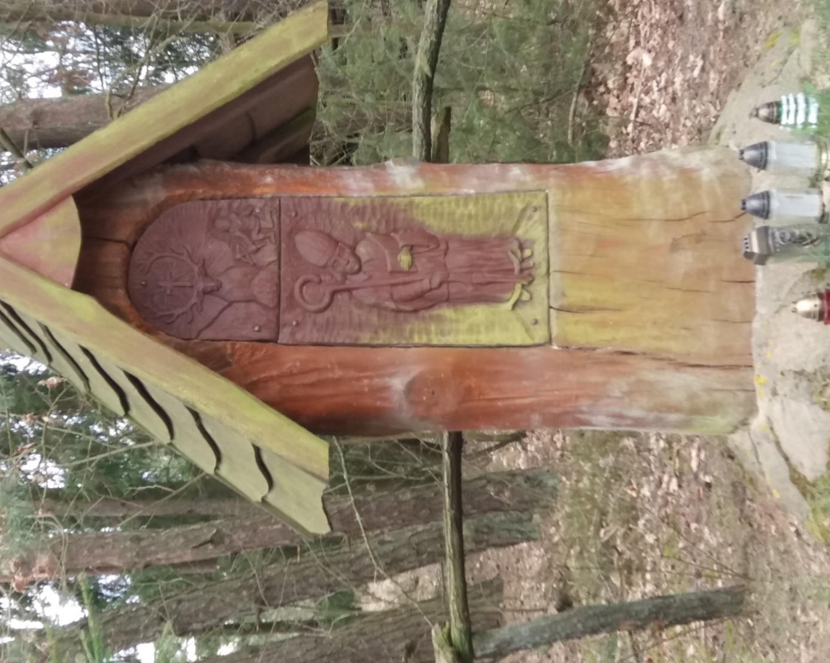

Kurpie w strojach ludowych.

Rzeźby wykonane przez Józefa Bacławskiego , artystę pochodzącego z Łysych. Wyrzeźbione zostały w 2011 roku. Znajdują się przy Gminnym Ośrodku Kultury w Turośli.

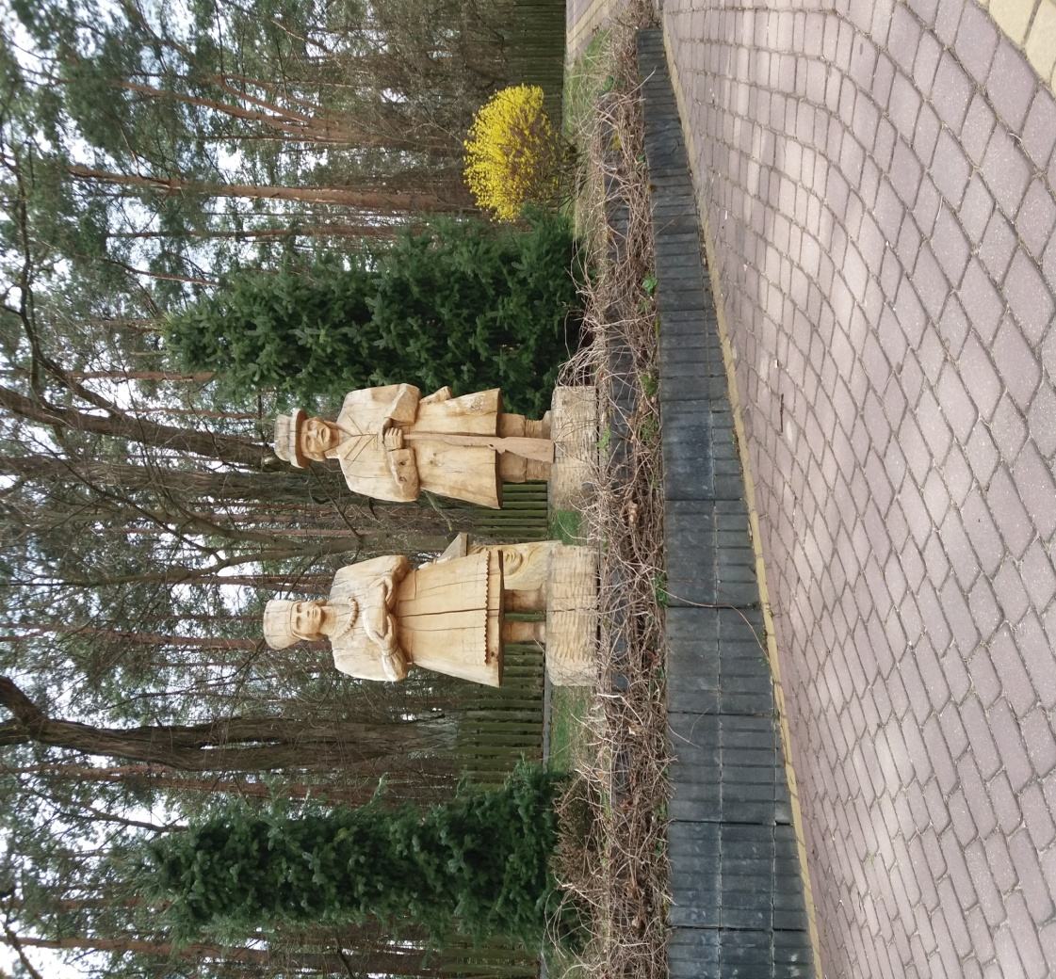

Artysta podczas pracy:

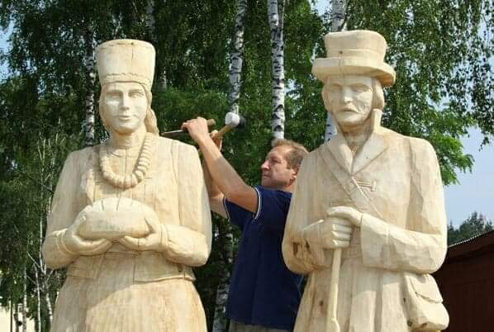

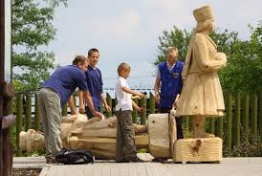

Pegaz

Instalacja Pegaz po raz pierwszy stanęła przed Białostockim Teatrem Lalek w 2003 roku. Recyklingowa rzeźba wykonana przez performerów na 50-lecie teatru skończyła w jego piwnicach około 2007 roku. Odnowiona i odmalowana powróciła na kolejny jubileusz w 2013 roku. Dziś świetnie współgra z nowym otoczeniem. Pegaz jako symbol sztuki oraz inspiracja artystyczna został bowiem umieszczony w sąsiedztwie teatru i nowoczesnego budynku Opery i Filharmonii Podlaskiej.

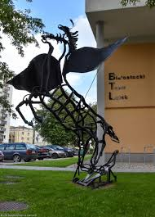

Maska Teatralna

Maska stworzona przez Bogusława Szycika znajduje się u wylotu ul. Suraskiej, przy Placu Uniwersyteckim. Nawiązuje do teatralnych tradycji miasta: Białostockiego Teatru Lalek, Akademii Teatralnej, a także do Międzynarodowego Festiwalu Szkół Lalkarskich, który odbywa się w Białymstoku co dwa lata. Jest to dzieło niebanalne i wielowymiarowe. Jednocześnie komediowe i tragiczne. Przyjrzyjcie się jej dobrze – z jednej strony twarz się uśmiecha a z drugiej … ma usta wykrzywione w smutnym grymasie. Zdobi centrum Białegostoku od 2010 roku.

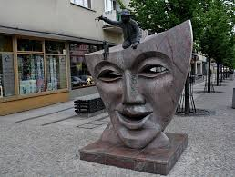

Podróż

Rzeźbę odsłonięto 1 grudnia 2012 roku – było to zwieńczenie remontu ul. Lipowej oraz kolejne odniesienie do białostockich tradycji lalkarskich. W konstrukcji znajdziemy specjalne wizjery w których zawarta jest historia Białostockiego Teatru Lalek. Autor projektu- Michał Jackowski urodził się i mieszka w Białymstoku.

